ТЕХНОЛОГИЧЕСКАЯ КАРТА (ПЛАН) ЗАНЯТИЙ №
СОДЕРЖАНИЕ ЗАНЯТИЯ №  № этапа |  | Этапы занятия, учебные вопросы, формы и методы обучения
 |  | Этапы занятия, учебные вопросы, формы и методы обучения | Временная регламентация этапа
1 |  | Организационный этап: |  |  | 1 мин.
Приветствие студентов. Проверка готовности рабочих мест.
Доброе утро, уважаемые студенты! Начинаем урок. Давайте улыбнемся друг другу, подарите свои улыбки.
2 |  | Мотивация учебной деятельности обучающихся. Актуализация. Постановка цели и задач учебного занятия: |  |  | 5 мин.
У меня в руках карточки с баллами, за каждый правильный ответ вы получите карточку, в конце урока которые суммируем и те, кто заработает 7 баллов получит оценку 5, у кого будет меньше оставьте до следующего урока, чтобы получить возможность проявить себя и заработать еще баллы.
- Как называется наш предмет?
-наш предмет называется дизайн-проектирование.
-Как вы понимаете слово проектирование?
-процесс создания, определения компонентов, свойств и других характеристик будущего изделия или объекта.
- Что является результатом проектирования?
- проект.
- Какие отрасли дизайна вам известны?
- графический дизайн, ландшафтный….
- В зависимости от этого какие проекты могут выполнять дизайнеры?
- графический дизайнер будет создавать проект, связанный с рекламной продукцией, бренд-буком; дизайнер ландшафта, проект организации городского пространства.
- Обратите внимание на экран, изображения каких предметов вы видите?
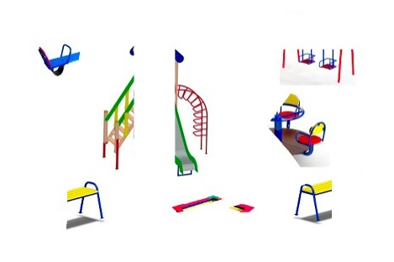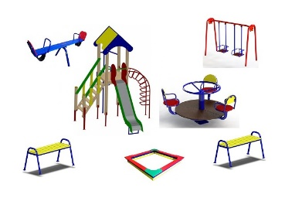
- элементы детской площадки.
-Что будет являться первым этапом выполнения детской площадки?
- идея.
- Идея воплощается в чем?
- в эскизе.
-А что можно выполнить по эскизу?
-макет.
- Обратите внимание на слайд.
- Что такое макет и для чего он нужен?
- Из какого материала можно выполнить макет?
Ответы на данные вопросы можно найти на карточках, в которых вам представлены разные толкования определения различных авторов словарей, читаем и отвечаем. И так, кто готов?
-макет – это модель объекта в уменьшенном масштабе или в натуральную величину, лишённая, как правило, функциональности представляемого объекта. Нужен для того что бы визуально видеть объекты в пространстве перед постройкой. Можно выполнить из картона, бумаги, пластика.
-Подумайте как будет звучать тема нашего урока?
-тема - макет детской игровой площадки.
-Какой цели необходимо достичь?
- выполнить макет детской игровой площадки.
- Определите задачи занятия.
- познакомиться с теоретическими аспектами создания макета;
- изучить этапы сознания макета;
- создать эскиз макета детской игровой площадки.
Да, верно, тема рассчитана на 6 часов. Сегодня мы изучим теоретические аспекты, выполним фор-эскизы и напишем концепцию к нашей детской игровой площадке.
3 |  | Первичное усвоение новых знаний и проверка понимания. |  |  | 15 мин.
 |  | познакомиться с теоретическими аспектами создания макета;  -Обратите внимание на карточки у вас на столах «Архитектурные макеты». У вас есть 2 минуты на изучение в группе, приступаем.  -Чем отличаются архитектурные макеты?  -архитектурные макеты отличаются как внешним разнообразием, так и конструкционными особенностями.  -Какие макеты различают?  - экстерьерные модели показывают только характерные детали и объемы наружных частей объекта – фасадов и кровли,  - интерьерные образцы представляют объект в разрезе с некоторыми подробностями планировки,  - динамические макеты, в которых определенные сегменты выдвигаются , открываются или снимаются, показывая детали внутреннего пространства объекта.  - Обратите внимание на экран, какой это макет?  - экстерьерный, интерьерный, динамичный.  изучить этапы создания макета (кластер);  -На столах у каждого лежат карточки для изучения этапов создания макетов, за 2 минуты прочтите пожалуиста и ответьте на вопросы.  Этап 1. Зонирование пространства. Перед дизайнером стоит задача – спланировать максимально комфортное пространство, где все будет на своих логичных местах. И сделать это прибегая к минимальным затратам, воспользовавшись конструктивными особенностями пространства.  Этап 2. Концепция дизайна интерьера. Именно здесь начинается настоящее творчество. Цвета и их гармоничное сочетания, формы, типы поверхности и покрытий, корректировка недостатков помещения, особенности материалов, подчеркивание достоинств, расположение акцентов… Результатом работы 2 этапа становиться эскиз дизайна проекта, который уже можно почувствовать и вжиться. Завершение данного этапа в создании дизайн проекта– практически 80% проделанной работы дизайнера.  Этап 3. Рабочий проект. Он сосредотачивает в себе всю техническую необходимую документацию. Рабочий дизайн проект - Библия для прораба, строителя - специалиста и дизайнера, что поможет ему в дальнейшем при выборе материалов в период авторского надзора. А строители в строжайшем соответствии воспроизводят монтаж, раскладку материалов, монтаж барельефов, установку оборудования и пр.  Этап 4. Визуализация. На стадии проектирования достаточно сложно представить, как будет выглядеть проект в реальности. Соответственно этот этап – обязательное звено при создании дизайн проекта. На основе эскизов концепции создается макет.  Этап 5. Подбор материалов. Когда готов макет, необходимо перейти непосредственно от абстрактного к более конкретному. Где найти материалы и оборудование.  Этап 6. Авторский надзор.  Блиц-опрос.  - Сколько этапов создания макета существует? (6)  - Определите этап – он сосредотачивает в себе всю техническую необходимую документацию.  - Все этапы мы можем объединить в три группы – фор-эскиз, дизайн-проект- авторский надзор, определите какие этапы войдут в первую группу, вторую и третью.  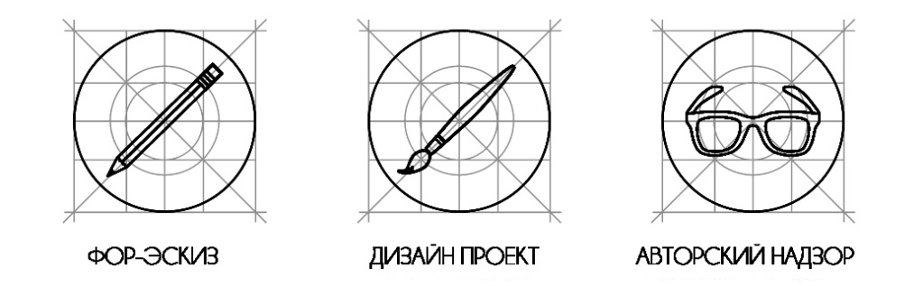  создать фор- эскиз макета детской игровой площадки (примеры фор-эскиза). Написание дизайн-концепции к макету.  -На доске вам представлены примеры выполнения фор-эскиза интерьера, одежды, ландшафта и детской игровой площадки. Вспомним что такое фор-эскиз? Какими материалами можем его выполнить?  - фор-эскиз, набросок, схема — это первое графическое изображение на бумаге мыслей, рожденных в результате диалога с заказчиком.  -К этому уроку было дано задание подготовить материал по теме концепция дизайн-проекта. Кто готовил проходите к доске. (пока один отвечает второй вешает кластер на доску)  Концепция дизайна – это его основная мысль, главная идея, которой должны подчиняться все решения и задумки дизайнера. Дизайн - концепция включает в себя стилистическое и цветовое решение объекта, пространства на этапе эскизного предложения. Дизайн-концепция неразрывно связана как с общим планировочным решением, так и с решением каждой отдельной зоны.  Разработка дизайн- концепции делится на несколько этапов:  1. Определение целей и постановка задач. На первом уровне работ необходимо четко сформулировать задачи общего проекта;  2. Выбор и описание целевых групп. В процессе второго этапа разработки дизайн- концепции важно подробно описать для какой аудитории создается данный проект, что нравится этим людям, какая форма подачи информации оптимальная для них.  3. Создание перечня и обоснование необходимых действий. Третий этап разработки концепции дизайна заключается в составлении описания того, к чему дизайн должен побудить целевую аудиторию.  4. Понятие образа и креатив. Это наиболее творческий этап деятельности, описывающий какие элементы должны быть включены в дизайн создаваемого объекта; какой эффект они должны производить при:  - беглом просмотре (2 секунды), когда необходимо «заставит» зрителя обратить внимание, задержать взгляд;  - более подробном просмотре (на протяжении 15 секунд) - донесение какой-либо «поверхностной информации»;  - внимательном визуальном изучении – какое впечатление, ассоциации создает, о чем информирует, к чему побуждает.  Физ-минутка: вид упражнений направлен на снятие напряжения и состоит из простейших движений, например, "Я иду по воде" "Я иду по горячему песку", "Спешу на работу", "Возвращаюсь с работы", "Иду к врачу", "Иду на занятие группы" и т.д. |  |  | 3 мин.
4 |  | Первичное закрепление: |  |  | 12 мин.
Задание: Ребята, нам необходимо выполнить фор-эскиз проекта детской площадки. Делимся на две группы. Как вы думаете, какой метод проектирования мы должны выбрать для успешного выполнения данного задания?
- метод «Мозговой атаки»
- С поднятия руки расскажите коротко о данном методе.
- способ решения задач посредством процедуры группового креативного мышления, при котором сначала за короткий промежуток времени придумывается много вариантов решения поставленной задачи (как логичных, так и абсурдных) без каких-либо ограничений, и лишь затем из большого числа идей отбираются наиболее удачные – всего лишь 10–15%, которые могут быть использованы на практике.
-Распределите самостоятельно роли, которые будете выполнять. У вас есть 10 минут на то, что бы выполнить все задание. 2 минут на сбор идей. 3 минут на обсуждение. 5 минут на фор-эскиз площадки.
Приступаем к выполнению задания.
5 |  | Контроль усвоения, обсуждение допущенных ошибок и их коррекция. |  |  | 5 мин.
6 | Проверка работы.  - Время закончилось, мы знаем, что в данном методе время ограничено. Готовые работы нужно будет представить у доски и коротко рассказать концепцию проекта. К доске приглашаются модераторы каждой группы.  - (выступление детей)  Молодцы, ребята, все справились с заданием, первая группа проявила себя более убедительно, поэтому заслуживает оценку 5. Вторая группа справилась с заданием и получает оценку 4.
6 | Информация о домашнем задании: | 1 мин.
 |  | Выполнить зарисовки по теме на формате А4 любым графическим материалом, которые мы возьмем за основу к нашему будущему макету. Принести: бумагу, ножницы, клей титан или момент, линейки и коврики для резки. По желанию выполните следующее задание: найти информацию по выполнению разверток элементов детской площадки.
7 | Рефлексия:  Ребята, я предлагаю закончить урок рефлексией нашей с вами деятельности, давайте проанализируем работу друг друга и конкретизируем за что и за какую выполненную работу вашего общего проекта вы хотели бы похвалить или высказать рекомендации соседу, другу, коллеге в данном случае, ведь мы с вами были в роли настоящих дизайнеров. | 3 мин.

Преподаватель ________________ Федулова Г.Г.
(Фамилия И.О.)

